本科毕业设计（论文）
开 题 报 告
面向代码智能体的开发任务上下文追踪与代码变更溯源系统设计与实现
Design and Implementation of a Task-Context Tracking and Code-Change Provenance System for Code Agents
学 院：待填写 专 业：待填写
学生姓名：待填写 学 号：待填写
指导教师：待填写 职 称：待填写
2026 年 10 月
面向代码智能体的开发任务上下文追踪与代码变更溯源系统设计与实现

摘要
开发者借助代码智能体完成修改、执行与测试已成日常，但对话、变更、工具调用与测试结果分散在不同界面，缺少以开发任务为中心的组织，使“为什么这样改、依据什么验证、中断后如何接上”难以回答。本课题面向单个开发者，研究任务、对话、变更、工具调用与测试的关联与组织方法，实现支持任务上下文追踪与变更溯源的 Web 原型并评估其作用。研究定位为探索性估计研究，结论以效应量与区间表述。
关键词：代码智能体；任务上下文；变更溯源；中断恢复；证据链

一、课题基本信息
课题基本信息见表 1-1。
表 1-1 课题基本信息
项 | 内容
课题中文名称 | 面向代码智能体的开发任务上下文追踪与代码变更溯源系统设计与实现
课题英文名称 | Design and Implementation of a Task-Context Tracking and Code-Change Provenance System for Code Agents
课题性质 | 本科毕业设计（工程设计，含研究性内容）
课题来源 | 自拟
应用场景 | 单个开发者使用代码智能体完成日常软件开发任务
起止时间 | 2026 年 11 月—2027 年 5 月
学生 / 学号 / 班级 | 待填写
指导教师 / 职称 | 待填写

二、选题背景与意义
SWE-bench 以真实 GitHub issue 检验端到端修复，其论文报告当时最优模型仅解决 1.96% 的任务^{[1]}；针对代码生成能力的系统评测给出了更一般的基准结果^{[2]}；此后 SWE-agent^{[3]}、OpenHands^{[4]}、CodeAct^{[5]} 等以工具调用与执行反馈为核心的范式显著提升了该指标，MetaGPT^{[6]} 与 ChatDev^{[7]} 探索多智能体协作，也有工作主张以更简单流程取得可比效果^{[8]}；综述从软件工程全流程^{[9-10]}、检索增强^{[11]}与测试生成^{[12]}等角度总结了进展。使用代价并未随能力提升而消失：有对照实验报告 Copilot 使任务完成速度提升约 55.8%^{[13]}，但开发者仍需额外审查与验证^{[14-15]}，采纳生成代码前普遍存在理解与验证环节^{[16-17]}。可见智能体的产出必须伴随可核查的过程证据。
现实困难在于过程信息分散：一次多轮修改涉及会话记录、代码差异、终端输出与测试报告四类界面，彼此没有共同标识；任务跨会话时历史按时间平铺，缺少任务级聚合；从代码反查“由哪句话触发、由哪次测试验证”只能人工回溯；中断后重启需重读大量上下文。
本课题的意义：方法上把“任务上下文”迁移到智能体驱动的新场景并给出与 PROV 的映射；工程上把关联、溯源与恢复做成可查询、可复现的原型；教学上完整走通“问题识别—文献定位—模型设计—原型实现—实证评估”的流程，并对小样本评估如实取舍。

三、国内外研究现状

（一）变更分析与代码历史
软件仓库挖掘给出了变更与问题的关联方法：SZZ 以修复提交所引缺陷报告回溯引入缺陷的变更^{[18]}，Kagdi 等综述了仓库挖掘的任务与方法^{[19]}，Robbes 与 Lanza 主张以变更为中心分析演化^{[20]}；GumTree 以语法树差分给出比行级 diff 更精确的变更脚本^{[21]}，CodeShovel 重建方法级代码历史^{[22]}。这些方法回答“改了什么”，关联对象是提交与缺陷报告，而非“由哪句指令触发、由哪次测试验证”。

（二）任务上下文与中断恢复
以任务为单位组织开发上下文并非新命题。Mylyn 提出任务上下文模型，以任务聚焦界面按当前任务过滤 IDE 代码元素^{[23]}；TaskTracer 在桌面层把文件、邮件与网页归集到任务^{[24]}；ActivitySpace 跨应用推荐相关代码元素^{[25]}；Codebook 建立代码实体与提交、缺陷、邮件的关联图^{[26]}。恢复侧，Parnin 与 Rugaber 归纳恢复策略对线索丰富度的依赖^{[27]}，Parnin 与 DeLine 用受控实验比较情景与语义线索^{[28]}，Safer 与 Murphy 研究任务边界识别界面^{[29]}，Robbes 与 Lanza 刻画开发会话结构^{[30]}。这些工作是本课题基础，但其前提是开发者直接在 IDE 或桌面操作、任务由人显式声明，线索来自编辑与窗口事件。

（三）过程溯源与证据链
数据库领域给出溯源的经典框架^{[31]}；PROV-O 把溯源抽象为实体、活动与代理及其派生关系，成为跨系统交换标准^{[32]}；PROV-AGENT 覆盖智能体交互中的提示、响应、决策与工具调用^{[33]}。Whyline 以“为什么”提问驱动执行证据呈现^{[34]}，noWorkflow 把脚本执行捕获为可查询溯源图^{[35]}。这些工作证明证据链的价值，但未面向“指令—工具调用—变更—测试”这一异构序列建模，也未把验证依据纳入证据图。

（四）研究述评
工程侧工具亦可归入上述方向：智能体客户端（Claude Code^{[36]}、Cursor^{[37]}、Cline^{[38]}）以会话或文件为单位提供历史与检查点，检查点随会话结束或保留期到期失效；LLM 可观测性平台（Langfuse^{[39]}）与 OpenTelemetry 生成式 AI 语义约定^{[40]} 记录调用链与耗时，不与代码变更、测试结果语义对齐。上述工作可归为四个方向：智能体能力、变更分析、任务上下文与中断恢复、过程溯源。四者各有积累，但都未同时满足三点：（1）以任务为根统一挂接对话、变更、工具调用与测试；（2）变更粒度到 hunk 且支持双向查询；（3）在证据绑定约束下用大模型生成摘要与关联候选。需说明的是，“以任务为单位组织上下文”本身并非空白，Mylyn^{[23]} 与 Parnin 等^{[27-28]} 已给出模型与实证基础；本课题差异在于对象从“人在 IDE 中的编辑事件”变为“智能体驱动的指令—工具调用—变更—测试序列”，并把验证依据纳入证据链。在所及文献范围内尚未见到同时满足三点的系统；文献综述定稿阶段将补做系统检索并记录检索式与命中数。

四、研究目标与研究内容

（一）研究问题
本课题围绕“单个开发者使用代码智能体时，开发过程信息如何被组织、溯源与恢复”提出五个可检验的研究问题。
RQ1（表示）：统一事件模型能否在不修改采集端的前提下覆盖至少两种来源的全部记录类型？以跨源事件覆盖率与位置映射成功率度量。
RQ2（关联）：融合时间邻近、显式引用与位置映射的关联方法，其变更—消息关联的 P/R/F1 相对仅时间邻近基线提高多少？各信号边际贡献如何？
RQ3（溯源）：以 hunk 为粒度、绑定触发消息与验证测试的证据链，能否在 30 条预注册查询上达到可用命中率？引入大模型补全后，命中率与不支持率如何权衡？
RQ4（续接）：由进展摘要、未完成项与待验证修改构成的最小上下文，能否缩短恢复用时并提高理解要点命中数？移除大模型摘要后效果是否仍在？
RQ5（边界）：基于空闲时长、显式指令与提交动作的边界判定规则，其 precision / recall 处于什么水平？阈值对结果有多敏感？

（二）研究目标
G1 提出任务中心八实体关联模型（1 个根实体 + 7 类记录实体：轮次、消息、工具调用、文件变更、测试运行、测试用例结果、检查点）与可扩展事件表示，给出与 PROV-O 的映射（RQ1）。G2 实现变更与消息的多对多关联并量化各信号贡献（RQ2）。G3 实现 hunk 粒度的证据链与双向查询（RQ3）。G4 实现边界判定与快照恢复（RQ4、RQ5）。G5 实现受证据绑定的摘要与关联候选并量化准确性（RQ3）。G6 在典型任务上量化系统对代码理解、原因分析、问题定位与任务衔接的作用（全部 RQ）。

（三）研究内容
（1）信息模型与统一事件表示：抽象开发任务、对话轮次、消息、工具调用、文件变更（hunk）、测试运行、测试用例结果与检查点八类实体及关系，设计可扩展事件模式与存储结构。
（2）上下文采集、归一化与任务边界判定：采集会话事件、文件系统与 Git、测试报告；把编辑动作归一化为 hunk；研究基于空闲时长、显式指令、目标切换与提交动作的边界判定规则及阈值敏感性。
（3）变更与对话的关联：研究基于时间邻近、显式引用（路径、符号、行号、命令、测试名）与位置映射的多对多关联，处理行号漂移、重写与回退，输出置信度并支持人工确认。
（4）变更溯源与证据链：以 hunk 为单位生成变更卡片，记录触发来源、实施过程、修改前后快照、验证依据与后续演化，支持双向查询。
（5）任务快照与恢复视图：记录已完成（有通过测试支撑）、未完成（已提出未实施）与待验证（失败或未运行）三类事项，以摘要加清单呈现并可跳转到证据。
（6）大语言模型辅助与评估：生成任务摘要、归纳变更意图、补全缺失关联，要求输出绑定证据标识、证据不足时弃答，并做专项评估。

（四）研究边界与不做事项
本课题不实现或训练代码智能体本身，不做通用 LLM 可观测性平台，不做云端多租户与团队协作，不做跨仓库聚合与多智能体调度。界面限定为 Web 形态的三个核心视图（任务时间线、变更证据侧栏与恢复视图），IDE 插件列为可选，更多来源适配不在本期范围。

（五）研究问题与研究内容的对应关系
各研究问题与目标、内容、关键问题、指标及论文章节的对应关系如表 4-1 所示。
表 4-1 研究问题—研究目标—研究内容—关键问题—评价指标—论文章节对应表
研究问题 | 研究目标 | 研究内容 | 关键问题 | 评价指标 | 论文章节
RQ1 表示 | G1 | （1） | K1 | M1、M2 | 第 3 章
RQ2 关联 | G2 | （3） | K2 | M3、M4 | 第 4 章
RQ3 溯源 | G3、G5 | （4）（6） | K3 | M5、M6 | 第 5 章
RQ4 续接 | G4、G5、G6 | （5）（6） | K5 | M8、M9、M11 | 第 6 章
RQ5 边界 | G4 | （2） | K4 | M7、M10 | 第 4 章

五、拟解决的关键问题
关键问题一：异构记录的统一表示与跨源链接（文本流、位置区间、结构化事件与层级结果集的时间粒度与标识体系不同）。
关键问题二：变更与对话的可靠关联（无显式声明，一次修改可能由多轮对话促成，行号漂移，并行任务交叉）。
关键问题三：证据链的可信呈现与幻觉抑制（结论须绑定真实证据，否则弃答，并报告弃答率）。
关键问题四：任务边界的可判定性与阈值敏感性。
关键问题五：恢复上下文的最小充分性（区分效果来自信息组织还是摘要生成）。

六、研究方法与技术路线

（一）研究方法
文献研究法：梳理代码智能体、软件仓库挖掘、过程溯源与人机交互四方向文献，明确空白与可复用方法。原型实现法：以可运行原型为载体迭代验证设计假设。实验研究法：在固定开源仓库上构造典型任务，通过对照实验量化效果。问卷与访谈法：用 NASA-TLX^{[41]}、SUS^{[42]} 与半结构化访谈获取主观反馈。

（二）技术路线
研究按“需求与调研—模型设计—采集实现—关联与溯源—界面与续接—评估验证”六个步骤推进，前一阶段产出构成后一阶段输入，如图 6-1 所示：前两阶段产出需求清单、spike 报告与实体关系模型（后续工作的契约）；第三阶段打通“一次会话→文件变更→测试结果”的最小闭环；第四阶段实现关联算法与证据链查询；第五阶段转化为界面与恢复视图；第六阶段检验效果并回流修正模型。六个步骤与表 10-1 的十二个日历阶段是两套编号：前者是研究推进的逻辑顺序，后者是各月任务与缓冲，不可混用。
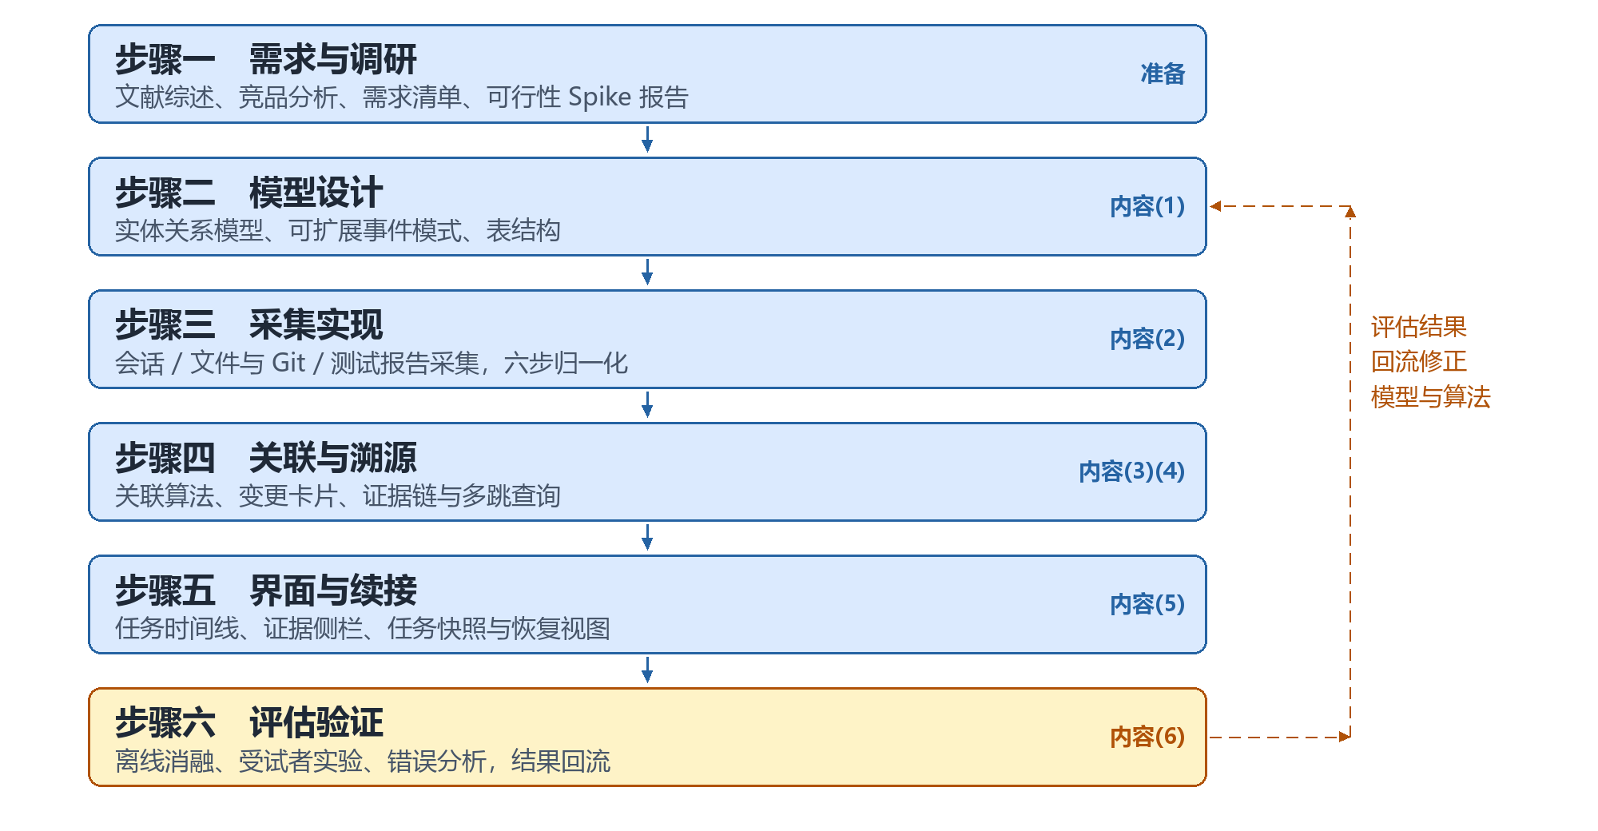
图 6-1 研究技术路线

（三）系统总体架构
系统采用四层架构，如图 6-2 所示：接入层从智能体事件接口、文件系统与 Git、测试报告抽取原始事件；模型与存储层把事件规范化后写入 SQLite 实体表与全文索引；分析与关联层完成归一化与边界判定、实体链接、证据链构建与大模型辅助分析；交互层提供三个视图。大模型作为旁路能力被调用，输出经证据校验后才进入界面，校验失败则弃答。
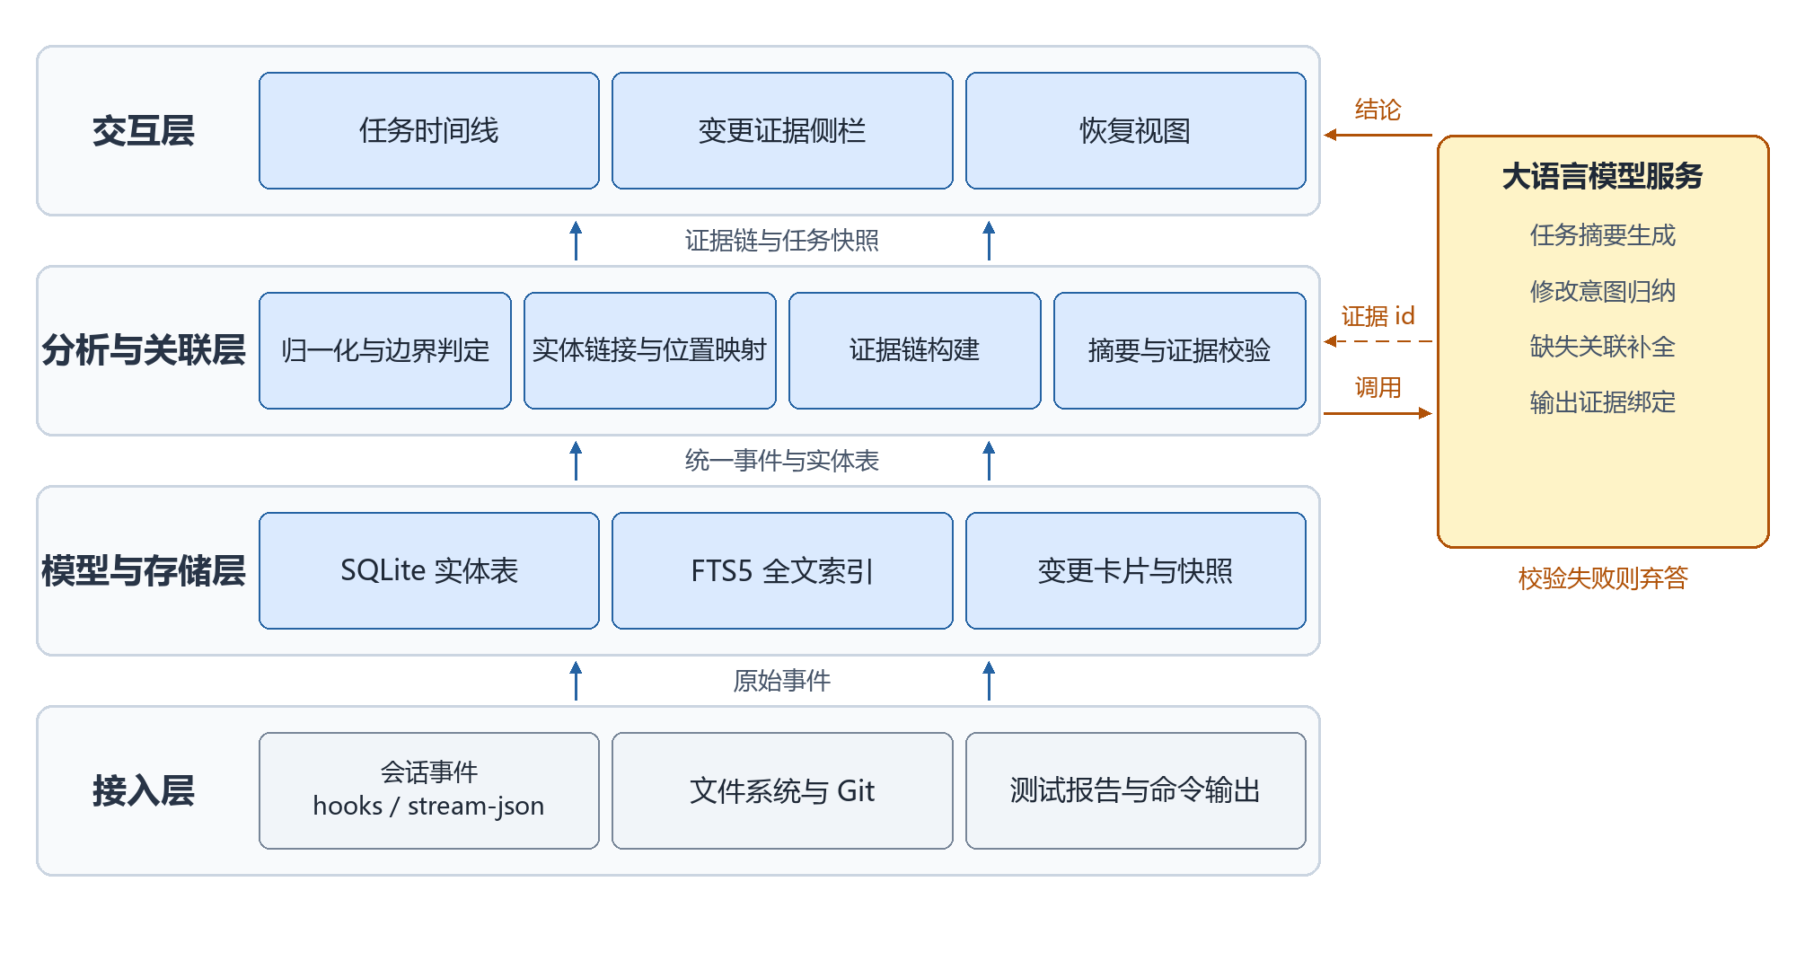
图 6-2 系统总体架构

（四）关键设计
信息模型以开发任务为根实体，挂接对话轮次与消息，横向关联由消息触发的工具调用、由工具调用产生的文件变更与由命令触发的测试运行，并以检查点记录任务快照。事件用 JSON 表示，字段参考 OpenTelemetry 生成式 AI 语义约定^{[40]} 并保留原始字段。表 6-1 给出各实体与 PROV-O^{[32]} 的映射；这也回答了“为何不直接用 PROV”——PROV 提供通用抽象，但未规定任务边界如何判定、hunk 如何与消息多对多关联、测试结果如何作为验证依据挂接。
表 6-1 信息模型与 PROV-O 的映射
本课题概念 | PROV-O 对应 | 说明
开发任务 | prov:Activity | 以目标为边界的一段过程
对话轮次、消息 | prov:Entity | 用户或智能体产生的文本实体
工具调用 | prov:Activity | 使用工具的活动，prov:used 指向参数
文件变更（hunk） | prov:Entity | 由工具调用经 prov:wasGeneratedBy 生成
测试运行 | prov:Activity | 验证活动，prov:used 指向被验证的变更
测试用例结果 | prov:Entity | 验证活动的产出
智能体、开发者 | prov:Agent | 经 prov:wasAssociatedWith 关联活动
检查点 | prov:Entity | 任务阶段性快照
采集端的难点是编辑动作与 hunk 不同构：Claude Code 的 Edit 是“旧串→新串”，Codex 为补丁，Cursor 为整文件写入，Aider 为搜索替换块，均非 unified diff。为此设计六步归一化：取工具调用原始参数；在修改前文件中定位被替换片段（精确匹配失败则首尾锚定加模糊匹配）；应用替换得到修改后内容；对二者计算 unified diff 得到 hunk；与 Git 差异交叉校验，不一致时降低置信度；记录编辑格式元数据。
关联算法采用“规则打分—阈值判定—人工确认”三段式，规则含时间邻近、显式引用匹配、代码位置映射与文本相似度。关联为多对多，区分 primary（工具调用直接产出该 hunk）与 secondary（消息提及该 hunk 涉及的文件或符号），变更卡片展开 primary、折叠 secondary 并显示计数。变更标识采用“内容哈希 + 文件路径 + 生成时间”三元组，避免行号漂移导致标识失效；位置映射写入时计算、读取时按差异重放校正。

七、实验与评估方案

（一）研究定位
本研究定位为探索性估计研究：受招募条件限制，样本不足以支撑确证性检验，故不设显著性结论、不做多重比较校正，全部推断以效应量与区间表述并标注“探索性”，把资源投入离线消融与错误分析。分析单位定为受试者而非单次观测，避免把同一人的多次作答当作独立样本。

（二）任务集与数据构造
实验在 2 个中小规模开源仓库（TypeScript 与 Python 各 1 个）上进行，共 12 个任务，覆盖缺陷修复、功能新增、代码重构、测试补充四类各 3 个；不少于三分之一改写自 SWE-bench Verified 与 SWE-rebench^{[43]} 的真实 issue，其余为自构造，须预先给出预期变更文件与验证测试。任务由两名开发者分别用 Claude Code（官方钩子与 stream-json）与 OpenHands（事件文件离线解析）执行，以检验“不修改采集端即可覆盖两种来源”，采集结果与 Git、测试报告合并落库。关联与边界由两名未参与实现的标注者独立标注，κ ≥ 0.80 方可作为金标准，不达标时由第三人裁决并记录分歧；计划标注 240 条候选对与全部任务边界。

（三）评价指标
指标口径、实验载体、数据来源与报告方式见表 7-1。表中不设“达标线”列：探索性定位下硬阈值不构成结论依据，也易掩盖区间。另设 NASA-TLX 与 SUS 两项探索性指标，仅作描述性报告。
表 7-1 评价指标定义与报告方式
编号 | 指标 | 定义与口径 | 载体与数据来源 | 报告方式
M1 | 跨源事件覆盖率 | 模式覆盖的记录类型数 ÷ 两来源官方文档列出的类型总数（分母预先固定） | 实验一 · metric_coverage.py | 比例 + 区间
M2 | 位置映射成功率 | 归一化后的编辑动作中，能与 Git 差异在同一文件同一行区间对齐的比例（以 Git 为参照） | 实验一 · metric_mapping.py | 比例 + 分层
M3 | 变更—消息关联 P/R/F1 | 以 hunk 为单元，系统 top-3 与金标准必需集的匹配 | 实验一 · metric_link.py | 三值 + 精确区间
M4 | 关联信号边际贡献 | 依次关闭时间邻近、显式引用、位置映射、文本相似度后的 ΔF1 | 实验一 · ablation_link.py | 每项 ΔF1 及区间
M5 | 溯源命中率 | 30 条预注册查询中，证据链同时含金标准触发消息与验证测试的查询占比（二元判定） | 实验一 · metric_provenance.py | 比例 + Wilson 区间
M6 | 不支持率与弃答率 | 100 条大模型结论中，证据不存在或语义不支持的比例，及同期弃答比例 | 实验一 · metric_llm.py | 双指标并列
M7 | 任务边界判定 F1 | 系统切分边界与人工标注边界在 ±1 条消息容差内的重合度 | 实验一 · metric_boundary.py | F1 + 阈值灵敏度曲线
M8 | 任务恢复用时 | 受试者阅读上下文并回答五个恢复性问题的用时（秒），条件间配对 | 实验二 · metric_user.py | 逐人差点图 + 区间
M9 | 理解要点命中数 | 回答命中金标准要点的个数（0—5），要点由未参与实现者预先列出并冻结 | 实验二 · metric_user.py | 差点图 + 区间
M10 | 查询响应时间 | 万级事件下时间线首屏、三跳证据链、中文检索的 P95（不含大模型） | 实验一 · bench_query.py | 分查询类型 P50/P95
M11 | 问题定位用时 | 从给定修改请求到受试者指出正确目标文件与函数的用时（秒） | 实验二 · metric_user.py | 逐人差点图 + 区间

（四）对比基线与实验设计
设三个条件：B0（基线）分别查看 Git 日志与差异、原始会话记录与测试报告；B1（上界基线）在 B0 上追加同一模型生成的会话摘要；C2（完整系统，含证据链、跳转与任务快照）。B1 是上界而非等量对照：它比 C2 少证据链、跳转与任务快照三项能力，故两者差异只能说明“完整系统优于纯摘要”，不能单独归因于组织方式；该分离另由离线消融承担，属部分分离。
受试者实验为 6 名受试者 × 3 个任务 × 3 个条件 = 54 次观测。3 个任务按缺陷修复、功能新增、代码重构各取 1 个。顺序平衡用 3×3 拉丁方：行是任务、列是呈现顺序、格是条件；6 名受试者构成 2 个完整方，每人看到 3 个任务各一次、分处 3 个不同条件，既不重复做同一任务，又使每个任务在每种条件下被观测 2 次。每人一次到访完成 3 个任务：任务各 30 分钟、条件间 10 分钟洗脱、说明与问卷 25 分钟，约 135 分钟；6 次到访共约 14 小时，阶段九可完成。
实验一为离线客观评测：240 条候选对上评测关联指标并做 leave-one-out 消融（依次关闭时间邻近、显式引用、位置映射、文本相似度，以及关闭大模型摘要与补全）；30 条预注册查询上评测溯源命中率，查询与金标准在实验前写入版本库并提交哈希；全部任务上评测边界判定与阈值敏感性；1 万条事件库上评测查询性能；100 条结论上评测不支持率与弃答率。
实验二为受试者实验：6 名具备编程经验的同专业学生，在自中断情境下按上述拉丁方完成任务并回答五个恢复性问题。采用自中断而非“第三方接手”，因后者与真实场景不等价，接手范式仅作补充观察。
关联评测协议：每个 hunk 由标注者给出必需触发消息集合 S（可为空并单列“无触发”类），系统返回 top-3 集合 R；precision 为命中数除以 |R|，recall 为命中数除以 min(|S|, 3)，F1 取调和平均；S 为空者只计 precision 并单列“误关联率”，不计入 recall 分母且样本量单独报告；规则结果与“规则 + 大模型补全”结果分列。

（五）数据分析方法
以受试者为分析单位：每人每条件得一个汇总值（3 个任务的中位数），连续型指标的比较即 6 对配对值。报告逐人配对差点图、Hodges-Lehmann 中位差与完全枚举精确区间（6 个配对差共 2⁶ = 64 种符号翻转，可穷举），不用 BCa，也不以 p 值作结论依据。需明确 n = 6 只能识别 |d_z| 约 1.5 以上的大效应。分类指标报告比例与 Wilson 区间；退出不补并报告完成率；表 7-1 的数值均由 experiments/ 下脚本生成。

（六）错误分析与效度威胁
从实验一抽取 30 个失败案例，两名编码者按六类编码（时间邻近误配、行号漂移、多轮共同促成、并行任务交叉、工具调用无显式引用、模型编造）报告占比与典型案例。效度威胁有四：自构造任务可能引入实验者偏差，以三分之一外部 issue 与“构造—执行—标注—评测”分离缓解；单机单用户限制外推；受试者为同专业同学，存在从属关系，故由第三方招募、不涉及课程成绩、可无理由退出；n = 6 无法排除个体差异，结论限于方向性判断。

（七）研究伦理与数据合规
受试者签署知情同意书，含研究目的、流程与时长、采集范围、数据用途、可随时退出且不影响课程成绩。落库前脱敏：正则过滤常见密钥与令牌、密钥扫描工具扫描仓库与日志、人工抽样复核；受试者以匿名编号标识，映射表加密单存；实验仓库限公开开源项目。向第三方模型服务发送代码前做过滤并在界面明示，同时提供本地模型或规则版摘要作离线降级；受试者可单独选择不向第三方发送代码。录屏与日志保存至答辩后 6 个月。

八、可行性分析

（一）技术可行性
所需技术均为成熟方案：React 与 Vite、TypeScript 与 Python、SQLite、unified diff 与 tree-sitter^{[44]}；需实测的是数据采集与中文检索。中文检索不用 FTS5 默认分词器（它按空格切词，中文整段被视为一词），改用 trigram 分词器（SQLite 3.34 起支持），两字词另留 LIKE 兜底，方案与性能在 Spike 3 验证。采集侧接口形态差异显著：Claude Code 提供钩子与 stream-json，其本地 JSONL 被声明为内部格式、随版本变化，故只作降级通道^{[36]}；OpenHands 将每个事件序列化为独立 JSON 文件^{[4]}；Cline 以会话为单位存于本地 SQLite 并用影子 Git 记录快照^{[38]}；Cursor 命令行提供 NDJSON，IDE 无公开导出格式^{[37]}；Aider 仅提供 Markdown 与 Git 提交。据此采用“官方接口为主、日志直读为辅”策略，为每个来源实现独立适配器并记录版本号，以 fixtures 固化样例。运行环境为 Windows：路径大小写、长路径、换行符与 autocrlf 均影响位置映射，故统一 .gitattributes、路径归一化与 CRLF 规范化，并在 M2 中按平台分层报告。

（二）数据可得性与可行性验证计划
三个 spike 在开题前完成（11.02—11.15，见表 10-1 阶段一），每项给出判者、测量方式、阈值与不达标处置。Spike 1（4 人日）采集闭环：用 Claude Code 在真实仓库完成一次“改一个文件并跑通一次测试”的最小任务，经钩子与 stream-json 落盘并与 Git 差异、测试 JSON 合并为统一事件表；本人执行、另一名同学按脚本复核，验收为 1 个完整会话、不少于 30 条事件、1 个 hunk、1 条测试运行，消息—工具调用—文件变更连通率达 100%，gitleaks 密钥扫描零命中；未达标则改为离线导入并下调评估规模。Spike 2（3 人日）差异对齐：20 个真实编辑动作归一化为 hunk 后与 Git 差异比对，覆盖片段多次出现、换行符差异、跨函数替换、被格式化工具二次修改；IoU 定义为“hunk 行区间与 Git 行区间的交集除以并集”，验收为平均 IoU ≥ 0.90、对齐成功率 ≥ 90%；未达标则退化为文件级证据链。Spike 3（3 人日）查询性能：8 核 16 GB 机器上构造 1 万条事件库，测时间线首屏、三跳证据链与中文检索，冷、热缓存各测 3 次取 P95，验收为热缓存 P95 ≤ 1 秒；未达标则加索引或物化视图，仍不达标则降低“实时查询”的表述强度。

（三）前期基础
已完成选题调研与文献核验（44 篇，逐条核对 DOI、卷期与页码）；已搭建文档构建与图表脚本；已确认两种智能体的官方事件接口形态与保留期约束；已具备 React、TypeScript、Python 与 SQLite 开发经验。

（四）时间与工作量
课题周期 7 个月。按模块估算，原始工作量约 152 人日（采集与归一化 25、关联与证据链 25、界面 16、评测脚本 12、标注 6、受试者实验 15、论文 25、spike 9、文献 6、集成 5、中期与答辩 8）。可用工时为 30 周 × 20—25 小时，折合 75—94 人日，缺口明显。为此主动裁剪 47 人日：第二来源改离线解析 −8、界面只做三视图最小实现 −6、受试者任务数 12→3 −4、大模型只做摘要与校验 −6、评测脚本复用 pytest −5、不做 IDE 插件 −5、论文与开发并行 −13，压到约 105 人日（840 小时）。裁剪后仍高于 750 小时，差额约 90 小时由寒假补足：1.21—2.20 六周按 45 小时/周可增约 120 小时，余约 30 小时作机动。若投入低于此假设，按表 8-1 降级并如实报告。

（五）风险与应对
主要风险、触发条件、应对措施及对结论的影响如表 8-1 所示。
表 8-1 主要风险、触发条件与应对措施
风险 | 触发条件 | 应对措施 | 对结论的影响
采集接口随版本变化或保留期到期 | 某来源连续两周无法稳定取到事件 | 官方接口为主并记录版本号；Spike 1 前置验证 | 降级为离线导入，RQ1 改述为离线可覆盖性，创新点 1 降为设计主张
关联准确率不达预期 | M3 的 F1 低于 0.5 或标注 κ 低于 0.80 | 保留人工确认入口；大模型只给候选；报告置信度分布 | 溯源降为候选推荐，RQ2 结论改为描述性
受试者招募不足 | 到访前一周不足 6 人 | 扩大到同院研究生；以离线指标为主 | 报告实际 n 与完成率，结论限定为个案观察
单次到访超时 | 实测超过 150 分钟 | 3 个任务减为 2 个；问卷移出到访 | M8、M9、M11 观测数下降，只报描述统计
行号漂移导致位置映射失效 | M2 低于 70% | 以内容哈希为主键、行号辅助；读取时重放校正 | 证据链粒度由 hunk 退化为文件级
大模型幻觉或现场无网络 | M6 不支持率高于 20% | 证据 id 后置校验并弃答；预置回放与规则版摘要 | 界面标注“生成内容”，相关结论不作主张
Windows 路径与换行差异 | IoU 或 M2 出现系统性偏差 | 统一 .gitattributes 与路径归一化；CRLF 规范化 | 在效度威胁中报告，不影响主结论

九、创新点与特色
1. 面向智能体会话的任务上下文重建。与 Mylyn^{[23]} 等以“显式激活任务 + IDE 代码元素”为前提的任务聚焦界面不同，本系统面向智能体事件流：边界未被显式声明时，依据空闲时长、目标切换、显式指令与提交动作判定边界，把跨会话的对话、变更、工具调用与测试挂接到同一任务。可验证差异：给定同一任务的两次会话记录，系统能自动归并并返回完整上下文集合。
2. 含验证依据的细粒度变更证据链。SZZ^{[18]} 建立“变更—缺陷报告”单向关联，Codebook^{[26]} 建立“代码—沟通记录”静态关联，二者都不含“由哪句指令触发、由哪次测试验证”。本系统以 hunk 为单位同时绑定触发消息、工具调用、测试运行与后续演化，可回答“为什么改、依据是什么、还有效吗”。
3. 面向中断恢复的恢复快照自动生成。已有研究给出恢复线索的类型与策略^{[27-28]}，但所需信息仍需人工搜集；本系统把恢复线索从“人工重建”转为“由任务上下文图自动生成”，以任务快照呈现已完成、未完成与待验证三类事项，并支持从摘要跳转到证据。
4. 受证据绑定约束的大模型辅助。要求每条结论绑定真实证据标识，证据不足时弃答，并把弃答率与不支持率并列报告，避免以少答换取低错误率。

十、进度安排
各阶段的工作内容与阶段成果见表 10-1，时间关系如图 10-1 所示。表中每个开发阶段的时间跨度已包含缓冲；三个 spike 安排在阶段一，使最大技术风险最早暴露。
表 10-1 研究进度安排
阶段 | 时间 | 主要工作 | 阶段成果
一 | 2026.11.02—11.15 | 文献调研、竞品分析、三个 spike | 文献综述、需求清单、Spike 报告
二 | 2026.11.16—11.30 | 撰写开题报告，确定技术路线 | 开题报告与答辩
三 | 2026.12.01—12.20 | 信息模型与事件模式设计 | 设计文档 v1
四 | 2026.12.21—2027.01.10 | 采集、归一化管线与边界判定 | 采集与边界原型
五 | 2027.01.11—01.20 | 中期检查材料整理（含 5 天机动） | 中期检查报告
六 | 2027.01.21—02.20 | 关联算法、证据链构建与多跳查询 | 原型 v0.5
七 | 2027.02.21—03.15 | 三个界面视图、任务快照、大模型摘要与弃答 | 原型 v0.9
八 | 2027.03.16—03.31 | 实验数据采集与标注、试点实验、消融脚本 | 数据集 v1、标注与 κ 报告
九 | 2027.04.01—04.20 | 受试者实验、错误分析、数据分析 | 实验报告、表 7-1 全部数字
十 | 2027.04.21—05.10 | 撰写论文初稿（含 5 天机动） | 论文初稿
十一 | 2027.05.11—05.25 | 修改、查重与送审 | 论文定稿
十二 | 2027.05.26—05.31 | 答辩准备与答辩 | 答辩材料
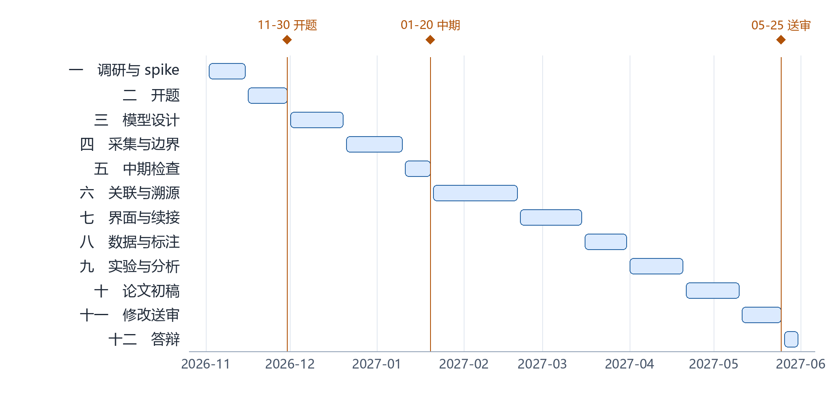
图 10-1 研究进度甘特图

十一、预期成果
1. 可运行的原型系统一套，含源代码、部署与使用说明，支持离线模式；
2. 毕业设计（论文）一份，约 1.5—2 万字；
3. 文献综述、外文资料翻译（按学院要求），系统设计文档、评估报告与复现脚本；
5. 经脱敏的开发过程事件样例数据集（不少于 300 条事件、3 个完整会话），支撑可复现性与离线演示；
6. 典型任务的演示视频与答辩幻灯片。

十二、主要参考文献
（说明：会议文献按 GB/T 7714-2015 著录，出版地与出版者从略；网络资源引用日期统一为 2026-10-27。）
[1] JIMENEZ C E, YANG J, WETTIG A, et al. SWE-bench: can language models resolve real-world GitHub issues?[C]//Proceedings of the 12th International Conference on Learning Representations. 2024. arXiv: 2310.06770.
[2] CHEN M, TWOREK J, JUN H, et al. Evaluating large language models trained on code[EB/OL]. (2021-07-07)[2026-10-27]. https://arxiv.org/abs/2107.03374.
[3] YANG J, JIMENEZ C E, WETTIG A, et al. SWE-agent: agent-computer interfaces enable automated software engineering[C]//Advances in Neural Information Processing Systems 37. 2024. arXiv: 2405.15793.
[4] WANG X, LI B, SONG Y, et al. OpenHands: an open platform for AI software developers as generalist agents[C]//Proceedings of the 13th International Conference on Learning Representations. 2025. arXiv: 2407.16741.
[5] WANG X, CHEN Y, YUAN L, et al. Executable code actions elicit better LLM agents[C]//Proceedings of the 41st International Conference on Machine Learning. 2024. arXiv: 2402.01030.
[6] HONG S, ZHUGE M, CHEN J, et al. MetaGPT: meta programming for a multi-agent collaborative framework[C]//Proceedings of the 12th International Conference on Learning Representations. 2024. arXiv: 2308.00352.
[7] QIAN C, LIU W, LIU H, et al. ChatDev: communicative agents for software development[C]//Proceedings of the 62nd Annual Meeting of the Association for Computational Linguistics. 2024: 15174-15186. DOI: 10.18653/v1/2024.acl-long.810.
[8] XIA C S, DENG Y, DUNN S, et al. Agentless: demystifying LLM-based software engineering agents[EB/OL]. (2024-07-01)[2026-10-27]. https://arxiv.org/abs/2407.01489.
[9] HOU X, ZHAO Y, LIU Y, et al. Large language models for software engineering: a systematic literature review[J]. ACM Transactions on Software Engineering and Methodology, 2024, 33(8). DOI: 10.1145/3695988.
[10] FAN A, GOKKAYA B, HARMAN M, et al. Large language models for software engineering: survey and open problems[EB/OL]. (2023-10-05)[2026-10-27]. https://arxiv.org/abs/2310.03533.
[11] 张犬俊, 谢杨, 房春荣, 等. 检索增强生成在软件工程中的应用综述[J]. 软件学报, 2026, 37(3): 1316-1339. DOI: 10.13328/j.cnki.jos.007567.
[12] 汪莹, 字千成, 彭鑫, 等. 基于大语言模型的故障复现测试用例生成方法[J]. 软件学报, 2026, 37(4): 1690-1714. DOI: 10.13328/j.cnki.jos.007474.
[13] PENG S, KALLIAMVAKOU E, CIHON P, et al. The impact of AI on developer productivity: evidence from GitHub Copilot[EB/OL]. (2023-02-13)[2026-10-27]. https://arxiv.org/abs/2302.06590.
[14] MOZANNAR H, BANSAL G, FOURNEY A, et al. Reading between the lines: modeling user behavior and costs in AI-assisted programming[C]//Proceedings of the CHI Conference on Human Factors in Computing Systems. 2024: 1-16. DOI: 10.1145/3613904.3641936.
[15] PERRY N, SRIVASTAVA M, KUMAR D, et al. Do users write more insecure code with AI assistants?[C]//Proceedings of the 2023 ACM SIGSAC Conference on Computer and Communications Security. 2023: 2785-2799. DOI: 10.1145/3576915.3623157.
[16] BARKE S, JAMES M B, POLIKARPOVA N. Grounded Copilot: how programmers interact with code-generating models[J]. Proceedings of the ACM on Programming Languages, 2023, 7(OOPSLA1): 85-111. DOI: 10.1145/3586030.
[17] VAITHILINGAM P, ZHANG T, SO S. Expectation vs. experience: evaluating the usability of code generation tools powered by large language models[C]//Proceedings of the CHI Conference on Human Factors in Computing Systems Extended Abstracts. 2022: 1-7. DOI: 10.1145/3491101.3519665.
[18] ŚLIWERSKI J, ZIMMERMANN T, ZELLER A. When do changes induce fixes?[C]//Proceedings of the 2005 International Workshop on Mining Software Repositories. 2005: 1-5. DOI: 10.1145/1083142.1083147.
[19] KAGDI H, COLLARD M L, MALETIC J I. A survey and taxonomy of approaches for mining software repositories in the context of software evolution[J]. Journal of Software Maintenance and Evolution: Research and Practice, 2007, 19(2): 77-131. DOI: 10.1002/smr.344.
[20] ROBBES R, LANZA M. A change-based approach to software evolution[J]. Electronic Notes in Theoretical Computer Science, 2007, 166: 93-109. DOI: 10.1016/j.entcs.2006.06.015.
[21] FALLERI J R, MORANDAT F, BLANC X, et al. Fine-grained and accurate source code differencing[C]//Proceedings of the 29th ACM/IEEE International Conference on Automated Software Engineering. 2014: 313-324. DOI: 10.1145/2642937.2642982.
[22] GRUND F, CHOWDHURY S A, BRADLEY N C, et al. CodeShovel: constructing method-level source code histories[C]//Proceedings of the 43rd International Conference on Software Engineering. 2021: 1510-1522. DOI: 10.1109/ICSE43902.2021.00135.
[23] KERSTEN M, MURPHY G C. Using task context to improve programmer productivity[C]//Proceedings of the 14th ACM SIGSOFT International Symposium on Foundations of Software Engineering. 2006: 1-11. DOI: 10.1145/1181775.1181777.
[24] DRAGUNOV A N, DIETTERICH T G, JOHNSRUDE K, et al. TaskTracer: a desktop environment to support multi-tasking knowledge workers[C]//Proceedings of the 10th International Conference on Intelligent User Interfaces. 2005: 75-82. DOI: 10.1145/1040830.1040855.
[25] BAO L, YE D, XING Z, et al. ActivitySpace: a remembrance framework to support interapplication information needs[C]//Proceedings of the 30th IEEE/ACM International Conference on Automated Software Engineering. 2015: 864-869. DOI: 10.1109/ASE.2015.90.
[26] BEGEL A, KHOO Y P, ZIMMERMANN T. Codebook: discovering and exploiting relationships in software repositories[C]//Proceedings of the 32nd ACM/IEEE International Conference on Software Engineering. 2010: 125-134. DOI: 10.1145/1806799.1806821.
[27] PARNIN C, RUGABER S. Resumption strategies for interrupted programming tasks[J]. Software Quality Journal, 2011, 19(1): 5-34. DOI: 10.1007/s11219-010-9104-9.
[28] PARNIN C, DELINE R. Evaluating cues for resuming interrupted programming tasks[C]//Proceedings of the SIGCHI Conference on Human Factors in Computing Systems. 2010: 93-102. DOI: 10.1145/1753326.1753342.
[29] SAFER I, MURPHY G C. Comparing episodic and semantic interfaces for task boundary identification[C]//Proceedings of the 2007 Conference of the Center for Advanced Studies on Collaborative Research. 2007: 229-243. DOI: 10.1145/1321211.1321235.
[30] ROBBES R, LANZA M. Characterizing and understanding development sessions[C]//Proceedings of the 15th IEEE International Conference on Program Comprehension. 2007: 155-166. DOI: 10.1109/ICPC.2007.12.
[31] CHENEY J, CHITICARIU L, TAN W C. Provenance in databases: why, how, and where[J]. Foundations and Trends in Databases, 2009, 1(4): 379-474. DOI: 10.1561/1900000006.
[32] W3C. PROV-O: the PROV ontology[EB/OL]. (2013-04-30)[2026-10-27]. https://www.w3.org/TR/prov-o/.
[33] SOUZA R, GUEROUDJI A, DEWITT S, et al. PROV-AGENT: unified provenance for tracking AI agent interactions in agentic workflows[C]//Proceedings of the 21st IEEE International Conference on e-Science. 2025. arXiv: 2508.02866.
[34] KO A J, MYERS B A. Designing the Whyline: a debugging interface for asking questions about program behavior[C]//Proceedings of the SIGCHI Conference on Human Factors in Computing Systems. 2004: 151-158. DOI: 10.1145/985692.985712.
[35] PIMENTEL J F, MURTA L, BRAGANHOLO V, et al. noWorkflow: a tool for collecting, analyzing, and managing provenance from Python scripts[J]. Proceedings of the VLDB Endowment, 2017, 10(12): 1841-1844. DOI: 10.14778/3137765.3137789.
[36] Anthropic. Claude Code documentation: overview[EB/OL]. [2026-10-27]. https://code.claude.com/docs/en/overview.
[37] Cursor. Cursor documentation[EB/OL]. [2026-10-27]. https://cursor.com/docs.
[38] Cline. Cline: AI coding, open source and open choice[EB/OL]. [2026-10-27]. https://cline.bot.
[39] Langfuse. Observability overview[EB/OL]. [2026-10-27]. https://langfuse.com/docs/observability/overview.
[40] OpenTelemetry. Generative AI semantic conventions[EB/OL]. [2026-10-27]. https://opentelemetry.io/docs/specs/semconv/gen-ai/.
[41] HART S G, STAVELAND L E. Development of NASA-TLX (Task Load Index): results of empirical and theoretical research[J]. Advances in Psychology, 1988, 52: 139-183. DOI: 10.1016/S0166-4115(08)62386-9.
[42] BROOKE J. SUS: a quick and dirty usability scale[M]//JORDAN P W, THOMAS B, WEERDMEESTER B A, et al. Usability Evaluation in Industry. London: Taylor & Francis, 1996: 189-194.
[43] BADERDINOV I, GOLUBEV A, NEKRASHEVICH M, et al. SWE-rebench: an automated pipeline for task collection and decontaminated evaluation of software engineering agents[EB/OL]. (2025-05-26)[2026-10-27]. https://arxiv.org/abs/2505.20411.
[44] Tree-sitter. Tree-sitter documentation[EB/OL]. [2026-10-27]. https://tree-sitter.github.io/tree-sitter/.

十三、开题审查意见
栏目 | 内容 | 签字 / 日期
指导教师意见
开题审查小组意见
学院意见
学生（签名）：____________ 指导教师（签名）：____________ 日期：________年____月____日

